모바일/웹서비스 프로젝트 공통평가 01

수행 결과 보고서

학번 : 2021105610

이름 : 송승윤

[적/부판정 범례] ○:적합, ×:부적합, △:점검제외, N/A:해당없음
첨부 그림은 모두 문서에 포함하는 형식으로 저장 할 것
수업 요구사항 |  |  |  | 이행현황
ID | 구분 | 요구사항명 | 요구사항 내용 | 완료  여부 | 적/부 판정 | 관련증빙
1 | 제출문 | 폴더 구조 | - ROOT  - PhotoBlogServer[Dir]  : Django Server  - PhotoViewer[Dir]  : Android Client  -모바일/웹서비스 프로젝트 공통평가 01_수행 결과 보고서.docx[File]  제출 : 탐색기, 파인더 또는 Git레포지토리 폴더 구조 캡처 화면 | ○ |  | 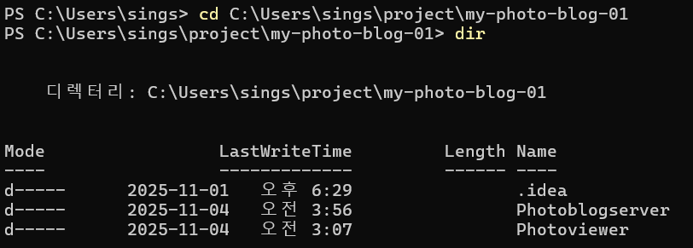
2 | 제출문 | Github 레파지토리 push | 아래 평가 항목에 대하여 구현 혹은 테스트를 완료하고, 캡처 이미지를 제공된 MS-Word 파일로 정리하여 Github URL을 제출 한다.  제출 : URL | ○ |  | https://github.com/SongSeungYun/Photo-Blog
3 | 강의 자료 | 포토 블로그 – API | 강의 자료 [7페이지, POST]  제출 : 1. 작성 완료 웹페이지 작성 화면 캡처  2. 게시 완료된 페이지 화면 캡처 | ○ |  | 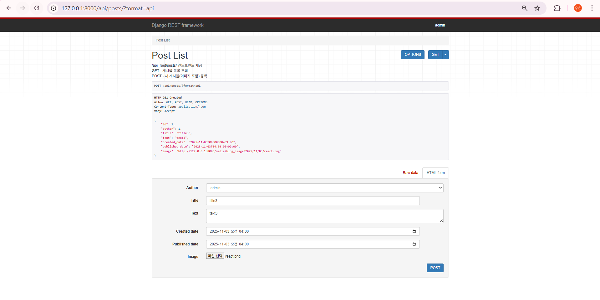  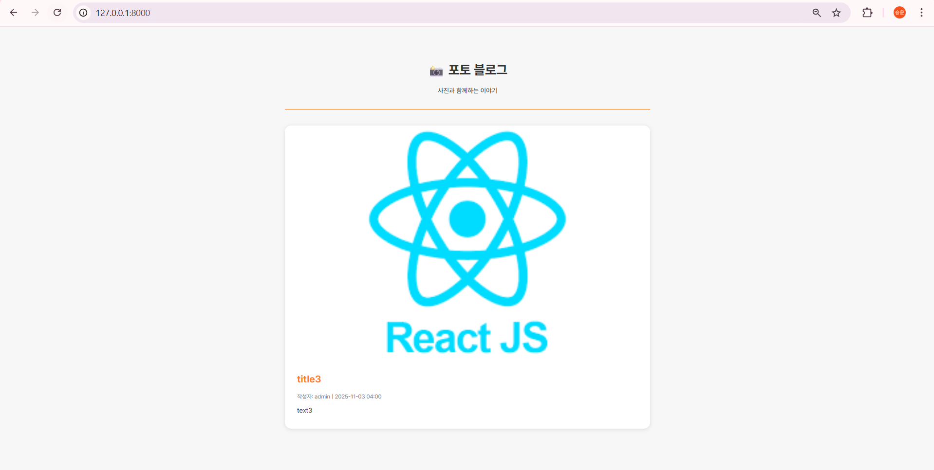
4 | 강의 자료 | 포토 블로그 – API 검증(2/3) | 강의 자료 [9페이지]  제출 : 터미널 화면 캡처  (윈도우 telnet client에서는 한번에 request와 response를 캡처할 수 없는 구조라 여러 사진들을 증빙하였습니다.) | ○ |  | 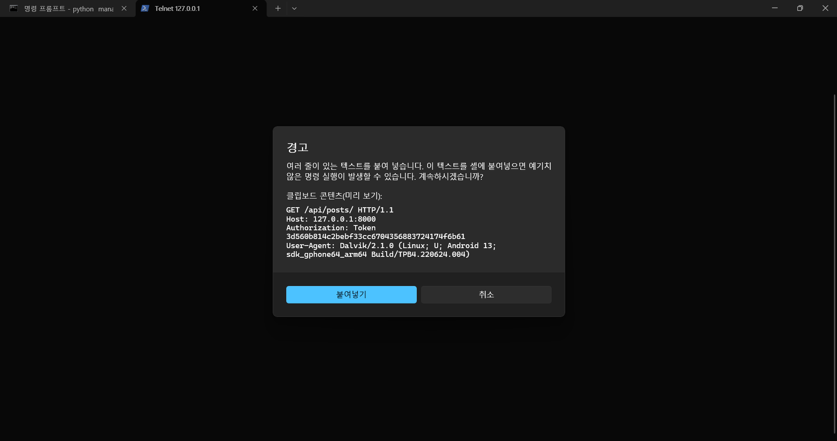  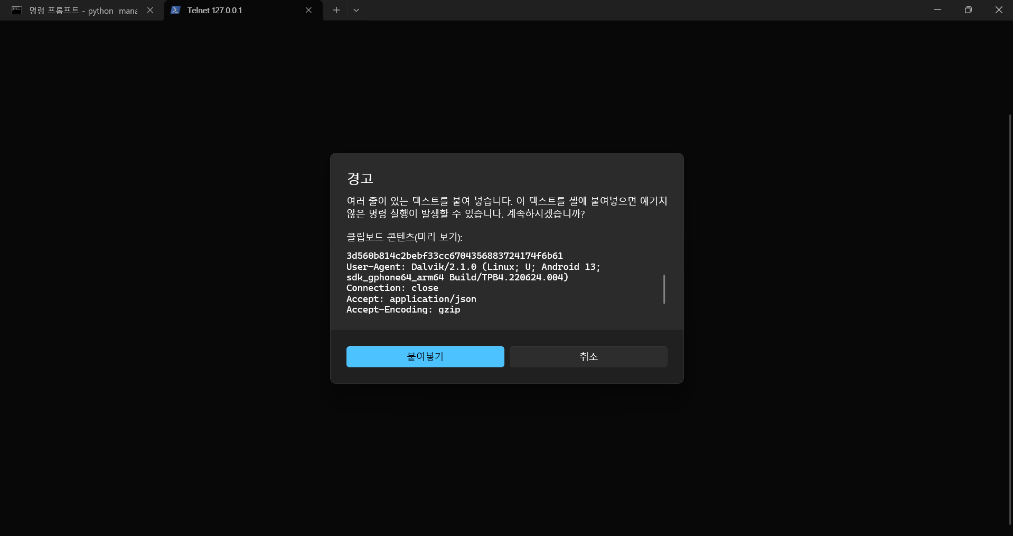  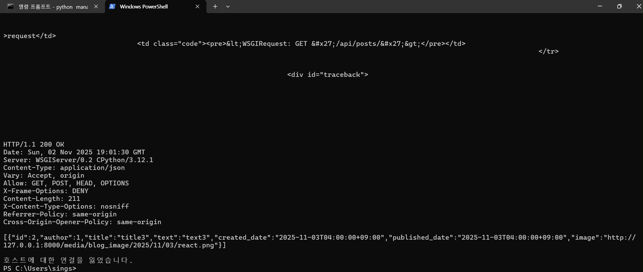
5 | 강의 자료 | 포토 블로그 – API 검증(3/3) | 강의 자료 [10페이지]  제출 : codebeautify 서비스 테스트 화면 캡처 | ○ |  | 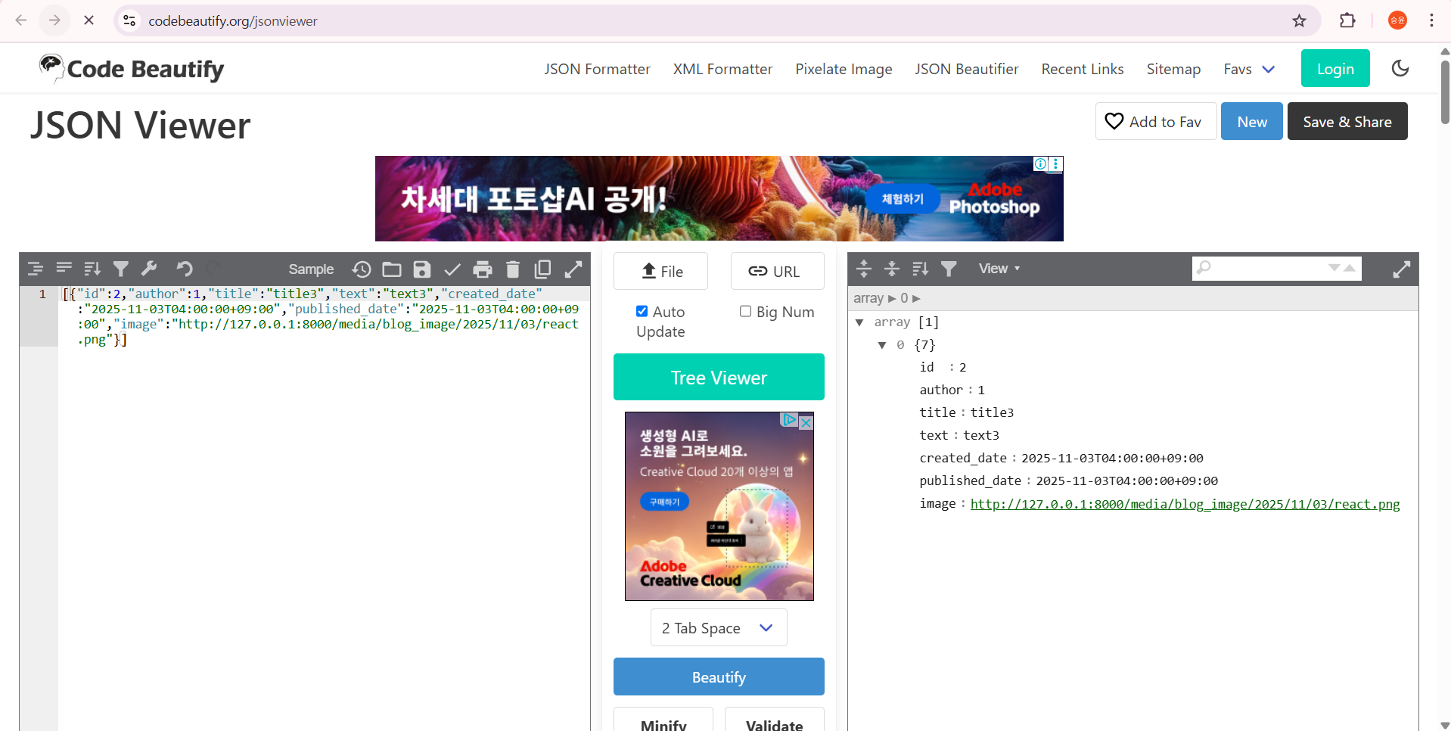
6 | 강의 자료 | Server/Client 연동 테스트 [Sockec Server 요청 메시지] | 강의 자료 [24페이지]  제출 : 수신 파일 VSCODE 편집화면캡처  (8000번 포트겹침으로 인해 소켓서버는 8080으로 시행했습니다.) | ○ |  | 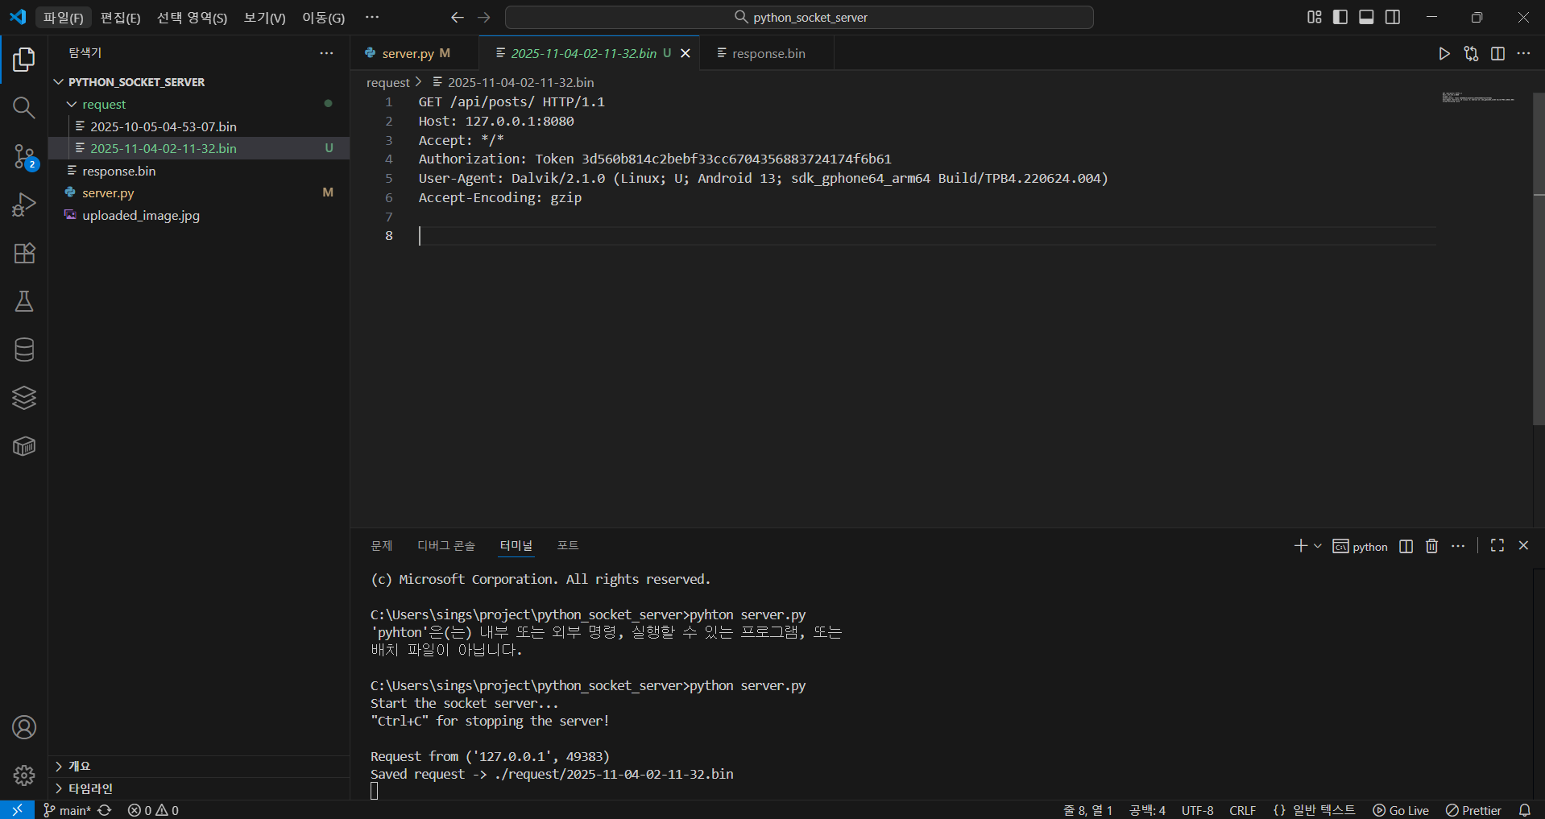
7 | 강의 자료 | Server/Client 연동 테스트 [Server 브라우저 출력화면] | 강의 자료 [25페이지]  제출 : Server 브라우저 출력화면 (localhost) | ○ |  | 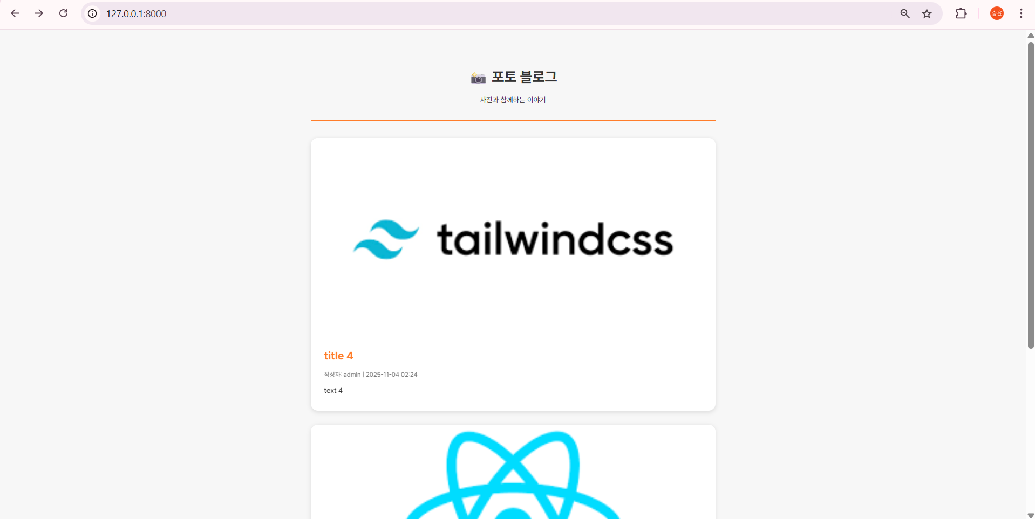
8 | 강의 자료 | Server/Client 연동 테스트 [Client 시작 화면] | 강의 자료 [25페이지]  제출 : Client 시작 화면 | ○ |  | 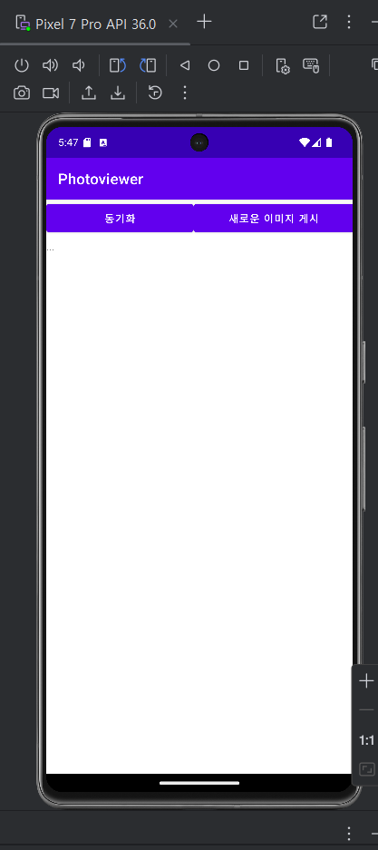
9 | 강의 자료 | Server/Client 연동 테스트 [Client 동기화 완료 화면] | 강의 자료 [25페이지]  제출 : Client 동기화 완료 화면(localhost 서버연동) | ○ |  | 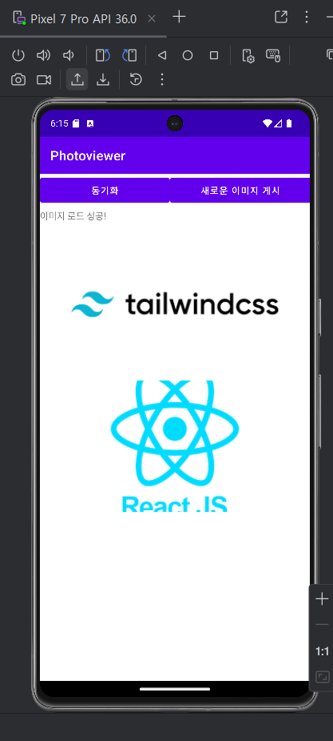
10 | 강의 자료 | MainActivity 클래스 [Upload 구현, 19page] | MainActivity 클래스 [Upload 구현, 19page]  1. Upload (Hard cording) : 중  (1. 2. 중 하나만 제출 ) | ------ | ----- | ----------------------------------
10 | 강의 자료 | MainActivity 클래스 [Upload 구현, 19page] | MainActivity 클래스 [Upload 구현, 19page]  2. Upload (Post에 따른 UI제공) : 상  (1. 2. 중 하나만 제출  (이미지를 선택하지않으면 res/drawable에 있는 test 이미지를 넣도록 했습니다) | ○ |  | 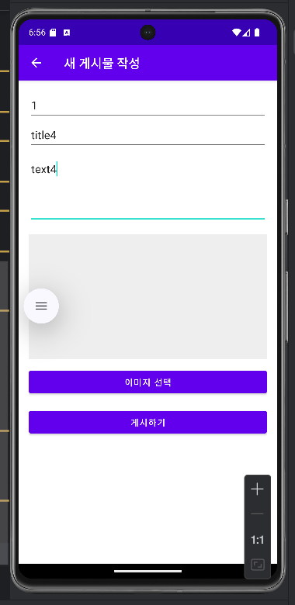  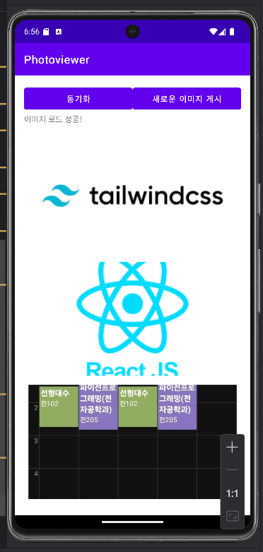
11 |  | Pythonanywhere 클라우드상 동작 | Pythonanywhere 클라우드상 서버 동작  제출 : Server 브라우저 출력화면 (클라우드 서버연동) | ○ |  | 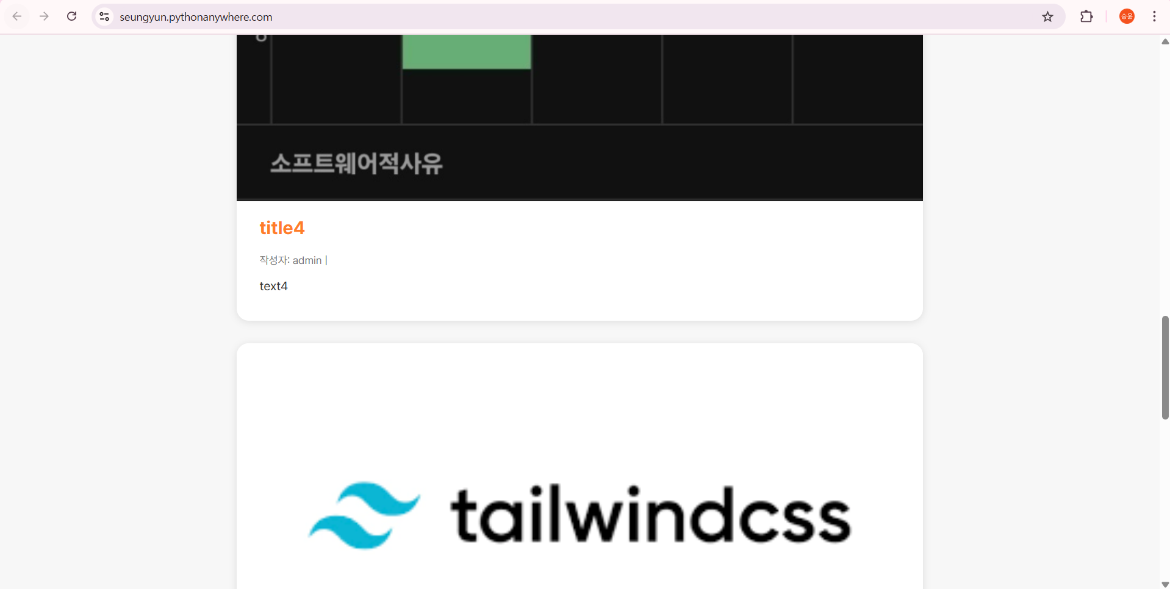
12 |  | Pythonanywhere 클라우드상 동작 | Pythonanywhere 클라우드상 서버 동작  제출 : Client 동기화 완료 화면 (클라우드 서버연동) | ○ |  | 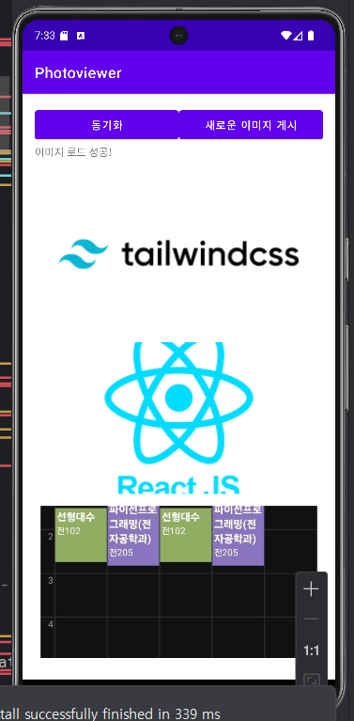
13 |  | 기타 기획 되지 않은 Client 편의 기능 [최대 5개] | 제출 : 해당 기능 정의, 설명 및 동작 증빙 화면 캡처  (서버/클라이언트 각각 구현이 필요한 경우 별도 요구사항으로 등록 함)
 |  |  | 1.업로드시 이미지 미리보기 기능 | ○ |  | 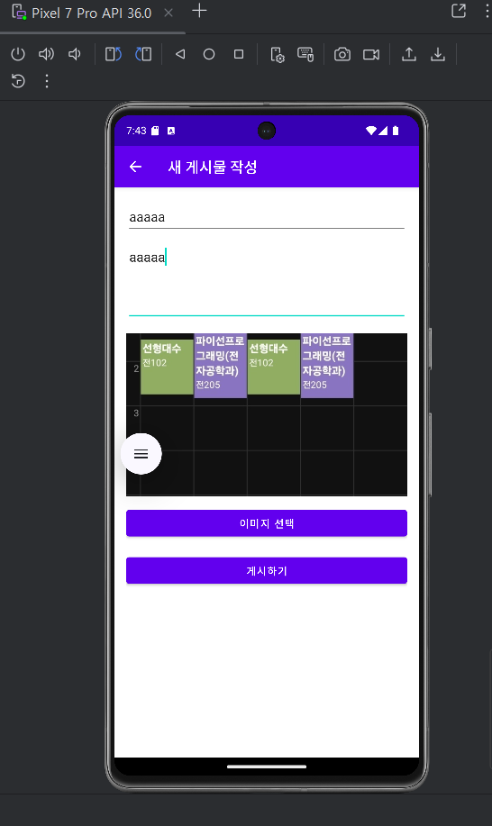
 |  |  | 2.게시글 정렬 기능 | ○ |  | 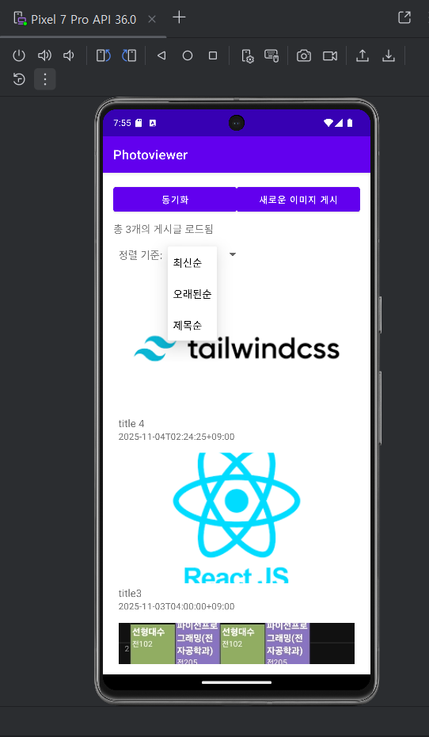
 |  |  | 3.작성자 필터링 기능 | ○ |  | 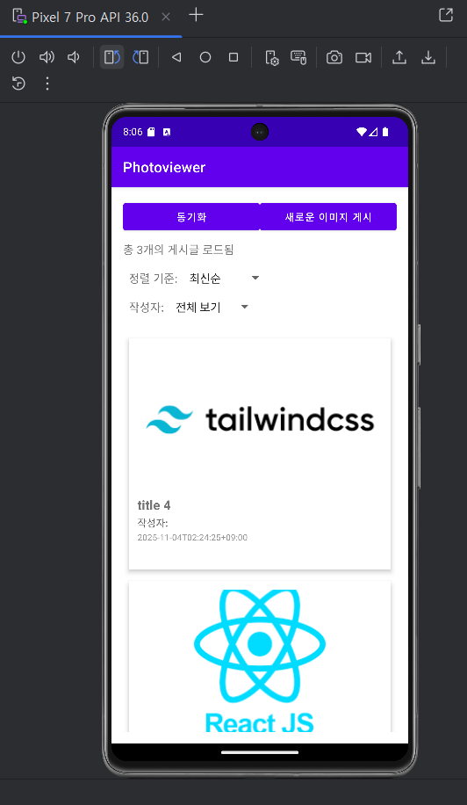
 |  |  | 4.즐겨찾기 기능 | ○ |  | 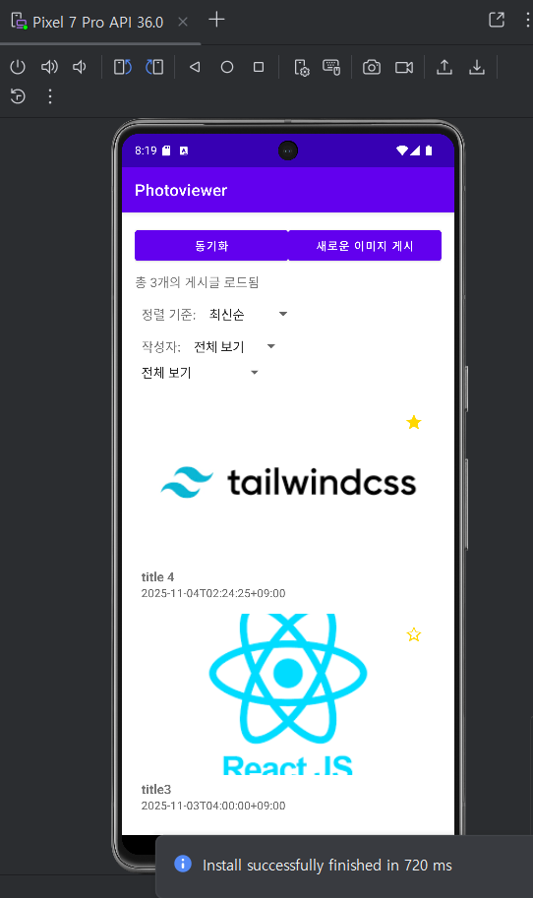
 |  |  | 5.다크모드 기능 | ○ |  | 